Конспект открытого урока

Тема: Применение измерительных и вычислительных навыков на практике
Тип занятия: комбинированный
Форма проведения: мини-группа
Цель: формирование умения применять измерительные и вычислительные навыки на практике
Задачи:
- актуализировать знания обучающихся о способах нахождения площади прямоугольника, площади поверхности прямоугольного параллелепипеда;
- формировать навыки устного счета, письменных вычислений;
- учить решать задачи на нахождение площади поверхности прямоугольного параллелепипеда, применять полученные знания на практике;
- активизировать и развивать словарный запас обучающихся;
- развивать мышление, память, внимание;
- формировать положительную мотивацию к учению;
- развивать умение работать в группе.
Оборудование: карточки для устного счета, ребус со словом «площадь», рулетка, доска, мел, рабочая тетрадь, ручка, простой карандаш.
Используемая литература: А.П. Попова Поурочные разработки по математике 5кл. М.: ВАКО, 2011. Попова Л.П. Сборник практических задач по математике 5 кл. М.: ВАКО, 2012.

Ход занятия
1. Организационный момент
Здравствуйте, дети. Проверим нашу готовность к уроку. Вы любите математику?
Настрой обучающихся на начало урока.
Учащиеся проговаривают
Математику, друзья,
Не любить никак нельзя!
Это – точная наука,
Это – строгая наука.
Интересная наука –
Эта математика!
Садитесь. Сегодня на занятии мы с вами будем командой дизайнеров интерьера.
Кто из вас знает, кто такие дизайнеры интерьеров и что они делают?
(Дизайнер интерьера – это специалист по созданию новых проектов для улучшения условий жизни человека. Занимается ремонтом и украшением интерьера).
Мы будем учиться измерять длину, ширину и высоту помещения на примере нашего кабинета. И попробуем подсчитать, сколько нам, как дизайнерам, понадобится строительных материалов для ремонта этого помещения.

2. Актуализация знаний
Но прежде, чем приступить к измерениям, мы с вами должны вспомнить, как можно перевести одни единицы измерения длины в другие. Я раздам вам карточки, на которых вы будете выполнять задание. (Обучающимся раздаются карточки с заданиями для устного счета. Дети выполняют задание самостоятельно. После того, как дети выполнили задание, им предлагается выполнить взаимопроверку)

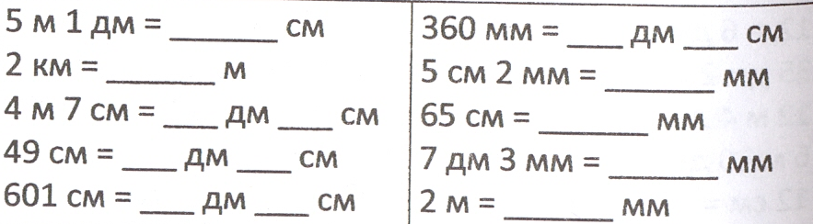

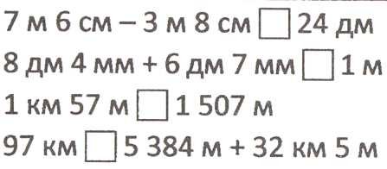

3. Этап получения новых знаний
Молодцы. Вы хорошо справились с предложенным вам заданием.
Посмотрите на доску. Перед вами зашифровано слово, которое будет нашим помощником на сегодняшнем уроке.
Что это за слово? (Дети расшифровывают слово «Площадь»)

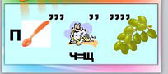

Именно при помощи нахождения площади мы с вами сможем посчитать, сколько строительных материалов нам необходимо для этого кабинета.
Давайте мы с вами подумаем, что нам нужно знать для того, чтобы приобрести материалы?
(Нам надо знать, какой ширины, длины и высоты наш кабинет).
Чем мы можем измерить длину, ширину и высоту кабинета? (Мы можем измерить линейкой, рулеткой)
И для того, чтобы нам узнать эти данные, мы сейчас возьмем рулетку и пойдем измерять сначала длину кабинета, потом ширину и высоту. (Дети вместе с педагогом выполняют измерительные работы)
Давайте мы с вами теперь запишем данные, которые у нас получились: длина – 4 м, ширина – 5 м, высота – 3 м.
С какой части кабинета мы с вами начнем подбирать строительные материалы? (Начнем с пола).
Для того чтобы купить какое – либо покрытие на пол, что мы должны знать? (Мы должны знать площадь пола).
Как мы можем узнать площадь пола? (Дети повторяют правило: для того чтобы найти площадь прямоугольника, надо его длину умножить на ширину).
Давайте посчитаем площадь пола. (Обучающийся выходит к доске и записывает решение:
4 · 5 = 20 (м²))
Какое покрытие мы будем стелить на пол? (Мы будем стелить ламинат).
Как вы знаете, ламинат не продается в магазине одним большим целым куском, а продается в пачках. В одной пачке 2 м². Нам предстоит посчитать, сколько пачек нам понадобится для нашего кабинета. Как мы можем это узнать? (Для того, чтобы узнать, сколько пачек нам понадобится, нам надо общую площадь помещения разделить на количествоквадраьных метров в одной пачке). Обучающийся выходит к доске и записывает решение:
20 : 2 = 10 (п).
Молодцы.
А теперь нам предстоит приобрести краску для стен. Как выдумаете, на какую геометрическую фигуру похож наш кабинет? ( Кабинет похож на прямоугольный параллелепипед).
Правильно, значит, что нам надо знать, чтобы подсчитать количество краски для стен? (Нам надо узнать площадь поверхности стен).
Как мы можем это сделать? (Мы должны найти площадь одной стены, умножить на 2, т.к. противоположные стороны равны и найти площадь второй стены и умножить на 2. Полученные числа сложить. Дети записывают решение: 5 · 3 · 2 + 3 · 4 ·2= 54 (м²)
А теперь посчитаем, сколько банок с краской мы должны купить для стен, если одна банка краски расходуется на 18 м² ? Как узнать? (Мы должны общую площадь разделить на 18. Дети записывают решение: 54 : 18 = 3 (б.)
А для потолка сколько нам понадобится банок, если одна банка расходуется на 5 м² ? (Дети записывают решение: 20 : 5 = 4 (б.))
Молодцы! Вы все справились с заданием. А теперь давайте немного отдохнем.

4. Физминутка «Руки за спину, головки назад».
Руки за спину, головки назад.
(Закрыть глаза, расслабиться)
Глазки пускай в потолок поглядят.
(Открыть глаза, посмотреть вверх)
Головки опустим - на парту гляди.
(Вниз)
И снова наверх - где там муха летит?
(Вверх)
Глазами повертим, поищем ее.
(По сторонам)
И снова решаем. Немного еще.

5. Закрепление полученных знаний
Работа над задачами:1) Деревянный брус имеет размеры 60 см, 40 см, 20 см. Сколько краски понадобится для того, чтобы покрасить 4 таких бруса, если на 1 дм² поверхности расходуется 5 г краски? Ответ дайте в граммах.
2) Ящик с крышкой, в котором хранятся инструменты, имеет форму куба с ребром 80 см. Его следует покрасить снаружи и внутри. Найдите площадь поверхности, которую необходимо покрасить. Дети самостоятельно выполняют задание.(Если у обучающихся возникают затруднения, педагог помогает)

6. Подведение итогов
Давайте с вами повторим правила нахождения площади прямоугольника, площади поверхности прямоугольного параллелепипеда. (Дети повторяют правила)

7. Сообщение информации о домашнем задании
Измерить свою комнату и рассчитать, сколько вам понадобится пачек ламината, если в одной пачке 2 м²? Сколько вам понадобится банок с краской для стен, если одна банка расходуется на 6 м? сколько вам понадобится банок с краской для потолка, если одна банка расходуется на 5 м²?
Рекомендации родителям по выполнению домашнего задания.

